*Общество с ограниченной ответственностью «**КОНТАКТ-ПЛЮС»*

*ОГРН:* *1063808088651, ИНН:* *3808135340*

*665390, ИРКУТСКАЯ ОБЛАСТЬ, г.о. Зиминский, г. Зима, ул. Клименко, д. 14*

**ПРОГРАММНОЕ ОБЕСПЕЧЕНИЕ**

*«Цифровая платформа систем безопасности «Иркут»*

**Документация, содержащая описание функциональных характеристик программного обеспечения**

на 27 листах

2024 г.

1. **ВВЕДЕНИЕ**

Настоящий документ содержит описание функциональных характеристик и архитектуры программного обеспечения *«Цифровая платформа систем безопасности «Иркут»* (далее — Система).

1. **ОБЩЕЕ ОПИСАНИЕ ПО**

Система представляет собой многопользовательскую информационно-аналитическую систему контроля исправности противопожарных систем. Основным назначением Системы является автоматизация управления задачами по обслуживанию противопожарного оборудования на основе регламентов, отслеживания их состояния и формирования журналов учета.

Система позволяет собирать и консолидировать данные о состоянии противопожарной защиты различных объектов. Для каждого объекта ведется учет имеющегося оборудования. На основании нормативных документов формируется перечень задач по регламентному обслуживанию. Все задачи по регламентному обслуживанию оборудования противопожарной защиты объекта имеют назначенного ответственного исполнителя, по каждой задаче отслеживается состояние ее выполнения. На основании об исполнении задач формируются сводные данные о состоянии защищенности объектов, а также составляются журналы учета технических средств, эксплуатации систем противопожарной защиты, регистрации извещений от автоматики, учета назначений и событий в электронном виде.

В Системе предусмотрены внешние интеграции, позволяющие собирать данные с систем «Стрелец мониторинг», «Рубеж», «Болид».

1. **ФУНКЦИОНАЛ ПО**

**1) Система состоит из следующих подпрограмм и модулей:**

1. **Подпрограмма обеспечения информационной безопасности**, предназначенная для контроля доступа пользователей к данным, которые обрабатывается внутри нее. Осуществляется на базе сервера, предоставляющим доступ к виртуальной частной сети со специализированным именным зашифрованным ключом.
2. **Подпрограмма балансировщика задач**;
3. **Модуль Backend, предоставляющий REST API**:

- Доступ к личным кабинетам предусмотренных ролей;

- Микросервисы внешних интеграций;

- АРМ модули интеграций с системами автоматизации;

- Работа со всеми видами задач.

1. **Модуль внешних интерфейсов, взаимодействующего с API Backend-модуля**.

Объектами автоматизации являются организации с противопожарным оборудованием.

Автоматизированными процессами являются:

* Генерация регламентных задач по обслуживанию оборудования;
* Генерация регламентных задач по замене оборудования с истекшим сроком службы;
* Ведение журналов учета и эксплуатации оборудования противопожарных систем;
* Мониторинг состояния противопожарного оборудования, установленного на объекте.

Реализуемые функциональные подсистемы:

* Подсистема авторизации и регистрации
* Подсистема разграничения прав доступа
* Подсистема интерфейса личного кабинета
* Подсистема управления организациями
* Подсистема управления объектами
* Подсистема учета оборудования
* Подсистема пользовательских и справочных регламентов обслуживания оборудования
* Подсистема учета оборудования на объекте
* Процесс добавления оборудования в Систему
* Подсистема управления задачами
* Подсистема формирования данных в журналы
* Подсистема сбора и генерации аналитики по задачам
* Подсистема интеграций с системами безопасности и автоматизации
* Подсистема Эксплуатация
* Планы помещений
* Планирование
* Проверка работоспособности
* Документы
* Подсистема интеграции с билингвой системой

**2) Функциональные возможности подсистем**

## 2.1. Подсистема авторизации и регистрации

Разработка подсистемы авторизации и регистрации направлена на решение следующих задач:

1. Идентификация, аутентификация и авторизация пользователя - проверка подлинности пользователя и предоставление прав.
2. Регистрация пользователя - добавление нового пользователя в Систему, включая сбор и сохранение его идентификационных данных.

**Функциональные требования к подсистеме авторизации и регистрации**

**Авторизация пользователя**

Получение доступа к Системе возможно только для зарегистрированных пользователей на основании введения корректного логина и пароля. В качестве логина используется электронная почта пользователя, в качестве пароля произвольный набор символов, указанный пользователем при регистрации.

Процедура регистрации в настоящем документе описывает все возможные виды регистраций. Иные способы возможны при ручном вмешательства супер-администратора.

Регистрация абонента является важным событием для системы.

Регистрация осуществляется через основную форму на web-сайте системы и предусматривает загрузку юридических документов, таких как, сканированные документы: ОГРН, ИНН, ЕГРЮЛ* После заполнения формы абонент не получает подтверждения до тех пор, пока администратор системы, получивший соответствующую заявку не удостоверится в подлинности документов.

В случае успешного прохождения требований службы безопасности и его сверки с существующим реестром - абоненту с подтверждением его статуса направляется электронное письмо о его успешной регистрации, где содержится логин и пароль для входа в систему.

В случае отклонения службы безопасности - направляется отказ.

Регистрация ответственного. По данной роли предусматривается регистрация подрядчика, который отвечает за вид или тип (или нескольких видов) конкретного оборудования на объекте или нескольких объектов. Регистрация данной роли предусмотрена двумя способами:

Способ первый: в данном случае абонент уже имеет действующий договор подряда с абонента. В таком случае абонент может самостоятельно зарегистрировать подрядчика (ответственного) или направить ему приглашение на самостоятельную регистрацию.

Способ второй: исполнители по аналогии (подрядчики) с абонентами имеют самостоятельную возможность отправить заявку на регистрацию в системе, приложив комплект документов, включая: ИНН, ОГРН, сертификаты на имеющиеся обслуживание оборудования, а также договора с зарегистрированными компаниями, указав прямую связку на вид и тип обслуживаемого оборудования по имеющемуся контракту.

**Регистрация пользователей**

Пользователь может быть зарегистрирован только через интерфейс ответственного, либо через интерфейс абонента.

В случае если такое физическое лицо уже существует в системе - абоненту/ответственному будет отображаться диалоговое окно, где будет выведено, что данное физическое лицо уже есть в системе - после чего будет предоставлен выбор: привязать это физическое лицо к данной организации или создать как отдельное новое. Если физическое лицо является новым - на электронную почта данного физического лица будет направлено приглашение на загрузку мобильного приложения и доступ к личному кабинету, а также доступ к смене пароля.

При регистрации необходимо предусмотреть сбор следующих сведений о пользователе:

* ФИО;
* Email;
* Телефон.

Доступна проверка корректности введенного адреса электронной почты с помощью отправки подтверждения на указанный почтовый ящик.

В качестве пароля используется произвольная последовательность символов, вводимая пользователем после подтверждения электронной почты.

Требования к паролю:

* Длина минимум 8 знаков;
* Минимум одна цифра;
* Минимум одна заглавная буква;
* Минимум одна строчная буква;
* Минимум один символ.

После регистрации пользователю доступно добавление новой организации в Систему. Зарегистрированным пользователям, которые являются сотрудниками организации, направляется ссылка с приглашением.

## 2.2. Подсистема разграничения прав доступа

Разработка подсистемы разграничения прав доступа направлена на решение задачи по разграничению прав доступа. Роль - это набор прав доступа, который необходим пользователю или группе пользователей для выполнения определенных рабочих задач. Ролевая модель Системы реализуется на основе “масочного типа”: на роли накладываются различные маски доступа. Суперпользователь имеет доступ ко всем элементам личного кабинета. Далее в соответствии с ролевой моделью пользователям постепенно ограничивается доступ.   
Подробнее с масками доступа в Системе можно ознакомиться в Приложении 1 данного документа.

**Функциональные требования к подсистеме разграничения прав доступа**

По умолчанию в Системе имеются следующие роли:

1. Суперпользователь;
2. Региональный Администратор;
3. Администратор объекта;
4. Руководитель;
5. Техник-интегратор;
6. Ответственный;
7. Сотрудник.

**Роль “Суперпользователь”**

Пользователь имеет доступ ко всей функциональности Системы, имеет права на создание, редактирование и удаление информации в справочниках Системы включая:

* Вид оборудования;
* Тип оборудования;
* Регламенты обслуживания оборудования объектов противопожарной защиты;
* Управление организациями.

**Роль “Региональный Администратор”**

Региональный Администратор имеет все возможности Суперпользователя, ограничиваясь функционалом по указанному региону.

**Роль “Администратор объекта”**

Пользователю доступен следующий функционал:

* Настройки юридического лица (или множества юридических лиц) абонента;
* Список обслуживаемых объектов абонента;
* Настройки оповещений;
* Создание схемы помещений, управление оборудованием на схеме;
* Управление интеграциями с системами безопасности и автоматизации;
* Создание дополнительных ролей;
* Настройка интерфейса Личного кабинета для создаваемых ролей;
* Осуществляет интеграцию цифровой подписи;
* Осуществляет интеграцию подписи с помощью простой электронной подписи;

**Роль “Руководитель”**

Пользователю доступен следующий функционал:

* Просмотр панели мониторинга;
* Доступ к инструментам аналитики;
* Контроль уведомлений: о неисправностях, об отработки аварийных и критических событий;
* Информация о просроченных задачах, о задачах, срок которых приближается к завершению;
* Мануальное создание задач и группы задач, удаление и приостановка задач;
* Принятие отчетов от Ответственного;
* Мануальное создание отчетов;
* Мануальный запуск работ по регламентам.

**Роль “Техник-интегратор”**

Пользователю доступен следующий функционал:

* Добавление оборудования;
* Связь оборудования с Сотрудником и Ответственным, обслуживающим конкретный вид и/или тип оборудования.

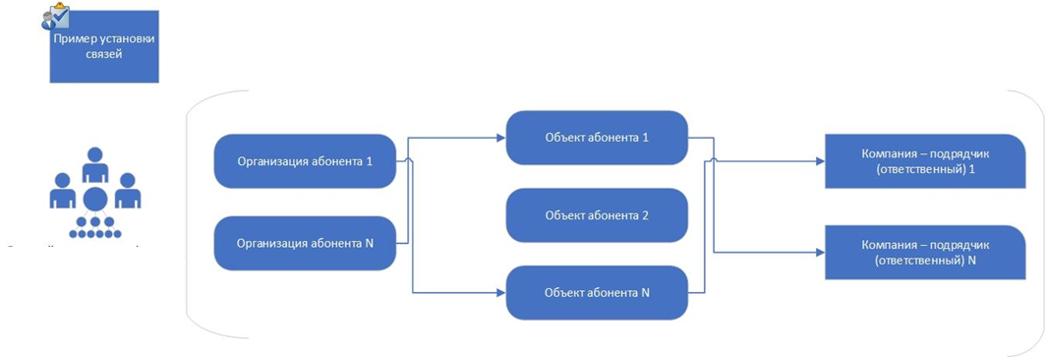

Рисунок 1 - Пример установки связей юридического лица с объектом и Ответственными

**Роль “Ответственный”**

Роль Ответственный становится доступна после создания минимум одного сотрудника. В случае, если абонент не привлекает сотрудников - исполнителя и осуществляет выполнение задач силами штата, заказчик принимает роль Ответственного на собственное юридическое лицо. При этом при регистрации абонент может указать отдел или должностное лицо, принимающее ответственность за выполнение задач.

Регистрация роли Ответственный в качестве юридического лица возможна несколькими способами:

* При интеграции, на шаге связки оборудования;
* В личном кабинете Руководителя, в разделе «Ответственные»;
* По заявке на регистрацию через форму на сайте.

Пользователю доступен следующий функционал:

* Создание и ведение учетных записей Сотрудников;
* Контроль подписей Сотрудников;
* Контроль исполнения задач;
* Назначение и переназначение Сотрудников на задачи;
* Доступ к видам и типам доступного оборудования;
* Подтверждение работоспособности оборудования;
* Формирование отчетов;
* Подпись отчетов;
* Формирование и подпись актов.

**Роль “Сотрудник”**

Сотруднику доступен следующий функционал:

* Информация об утвержденным статусе сертификации сотрудника и прохождении обучения в Системе;
* Осуществляет подпись с помощью простой электронной подписи;
* Осуществляет подпись с помощью Портала Госуслуги (ЕСИА);
* Внесение контактных данных организаций;
* Работа с задачами: просмотр открытых, назначенных, просроченных, долгосрочно-планируемых задач, составление актов по задачам, доступ к схемам помещений.

## 2.3. Подсистема интерфейса личного кабинета

Разработка подсистемы личного кабинета направлена на решение задачи взаимодействия пользователя с информацией и функционалом, доступным для него в соответствии с его ролью в Системе.

В рамках личного кабинета доступны следующие разделы:

* Настройки;
* Задачи;
* Регламенты;
* Оборудование;
* Объекты;
* Журналы;
* Эксплуатация

Навигация осуществляется с помощью панели навигации.

**Функциональные требования к подсистеме личного кабинета**

**Раздел Настройки**

В разделе настройки пользователям доступны для изменения личные данные, контактная информация. Реализована возможность привязки аккаунта к простой электронной подписи с подтверждением мобильного телефона. Доступна возможность загрузки дополнительных документов пользователем (сертификаты об обучении, документы, подтверждающие уровень компетенции). Предоставлена возможность выбора способов направления уведомлений: Email, Telegram.

При наличии электронной подписи, занесенной в Систему с помощью интеграции через ГОСУСЛУГИ (ЕСИА), пользователи могут подписывать результат выполненных работ и их приемки.

Для Администратора объекта доступен следующий функционал:

* Добавление и удаление сотрудников;
* Настройка прав сотрудников: доступ к информации о задачах по объектам;
* Предоставление права сотруднику постановки объекта на испытания;
* Настройки шага эскалации (за какое время задача меняет статус с желтого на красный);
* Настройка групп пользователей, которые получают дополнительные уведомления о наличии просроченных задач у сотрудников.

**Раздел Задачи**

В данном разделе пользователю отображаются задачи в соответствии с его правами доступа. Подробнее с подсистемой задач в Системе можно ознакомиться в п. 2.9 данного документа.

**Раздел Регламенты**

В данном разделе пользователю отображаются регламенты, заведенные в Систему. Доступна фильтрация регламентов по следующим атрибутам:

* Вид оборудования;
* Подвид оборудования;
* Регламенты на объекте - отображение регламентов, которые относятся к оборудованию, установленному на объекте.

Для Суперпользователя доступна возможность добавить новые регламенты и изменить ранее внесенные регламенты.

Подробнее с подсистемой пользовательских и справочных регламентов обслуживания в Системе можно ознакомиться в п. 2.6 данного документа.

**Раздел Оборудование**

В данном разделе отображается оборудование в зоне ответственности сотрудника в соответствии с его правами доступа. Для Суперпользователя доступна возможность добавить новый вид и подвид оборудования.

Подробнее с подсистемой учета видов оборудования можно ознакомиться в п. 2.7 данного документа.

**Раздел Объекты**

В данном разделе отображаются объекты, доступные для пользователя в соответствии с его правами доступа. Пользователю доступна иерархия объекта и его схема, с размещенным на ней оборудованием. Для Администратора абонента предоставлена возможность изменить иерархию объекта и внести изменения в схему объекта.

Подробнее с подсистемой управления объектами в Системе можно ознакомиться в п. 2.5 данного документа.

**Раздел Журналы**

Для пользователей, имеющих доступ к чтению журналов, в данном разделе отображаются журналы в соответствии с их правами доступа.

Подробнее с подсистемой формирования данных в журналыв Системе можно ознакомиться в п. 2.10 данного документа.

**Раздел Аналитика**

В разделе отображаются доступные для пользователя отчеты и графики о статусах задач в соответствии с его правами доступа.

Подробнее с доступными отчетами в Системе можно ознакомиться в п. 2.11 данного документа.

**Раздел Эксплуатация**

В разделе отображаются доступные для пользователя создание актов, документы, планы помещений и планирование.

Подробнее с доступными отчетами в Системе можно ознакомиться в п. 2.13 данного документа.

**Статистика**

Для роли “Руководитель”, а также ролей, которым предоставлен соответствующий доступ в настройках, предусмотрен раздел «Мониторинг».

В разделе представлена следующая информация:

* Общее количество объектов;
* Количество задач в работе;
* Задачи, требующие внимание (подходит срок);
* Просроченные.

При наличии более одного объекта в разделе отображается топографическая карта с изображенными на ней объектами организации. Объекты отображаются в виде точек, которые меняют цвет, в зависимости от состояний систем:

* Зеленый - все системы в рабочем состоянии;
* Желтый - имеются задачи, срок которых подходят к выполнению;
* Красный - имеются неисправности и/или просроченные задачи.

При нажатии на объект выводится фотография объекта или пиктограмма и общие характеристики объекта, которые включают:

* Тип объекта;
* Адрес объекта;
* Класс функциональной опасности;
* Этажность;
* Список организаций исполнителей с фильтрами по просроченным задачам, видам и типам оборудования.

При нажатии на организацию исполнителя отображается:

* ФИО руководителя;
* Наименование подразделения;
* Контакты главного инженера и/или других ответственных.

Пример отображаемой информации в разделе “аналитика” изображен в таблице 1.

Таблица 1 - Раздел «аналитика»

|  |  |  |  |  |  |
| --- | --- | --- | --- | --- | --- |
| Объекты под контролем системы | Общее количество задач | Просроченные | Подходит срок | Текущие | Выполненные в срок |
| 11 | 800 | 209 | 300 | 65 | 1 |

В разделе отображаются присутствующие на объекте системы, добавленные в результате добавления оборудования.

Доступные виды систем:

* Системы пожарной сигнализации (СПС);
* Системы оповещения и управления эвакуацией людей при пожаре (СОУЭ);
* Внутренний противопожарный водопровод (ВПВ);
* Установки пожаротушения автоматические:
  + Водяные и пенные установки пожаротушения;
  + Установка газового пожаротушения;
  + Установка порошкового пожаротушения;
  + Установка аэрозольного пожаротушения;
* Средства первичные пожаротушения;
* Система противодымной вентиляции;
* Система передачи извещения о пожаре и диспетчеризация оборудования;
* Деревянные конструкции с огнезащитой;
* Заполнение проемов в противопожарных преградах;
* Пожарные лестницы и ограждения кровли;
* Водоисточники наружного пожаротушения;
* Дымоход;
* Средства индивидуальной защиты;
* Вентиляция производственная.

## 2.4. Подсистема управления организациями

Разработка подсистемы управления организациями направлена на решение следующих задач:

1. Ведение реестра организаций, подключенных к системе мониторинга.
2. Управление состоянием подключения организаций.
3. Верификация данных о подключаемой организации.
4. Управление пользователями в организации.
5. Взаимодействие с биллинговой системой.

**Функциональные требования к подсистеме управления организациями**

**Ведение реестра организаций, подключенных к системе мониторинга**

В Системе формируется перечень подключаемых организаций. Хранение данных о каждой организации, включает:

* Полное наименование организации;
* Сокращенное наименование организации;
* Юридический адрес организации;
* Фактический адрес организации;
* Контактная информация: номер телефона, e-mail;
* Основной государственный регистрационный номер (ОГРН);
* Идентификационный номер налогоплательщика (ИНН);
* Код причины постановки на учет в ИФНС (КПП);
* Код из Общероссийского классификатор предприятий и организаций (ОКПО).

Заполнение данных может производиться как вручную, так и на основании данных Сервиса проверки контрагентов.

**Управление состоянием подключения организаций**

В Системе доступна информация о состоянии подключения организации. Присутствует два состояния подключения организации “Активная” и “Неактивная”:

* Статус “Активная” - означает, что организация подключена к системе.
* Статус “Неактивная” - означает что организация заведена в Систему, но не подключена к системе.

Данные статусы используются для вывода на панели при наличии подключенного активного оборудования и не являются статусами активности аккаунта как такового.

**Верификация данных о подключаемой организации**

При регистрации организации Система находит организацию по ИНН или ОГРН с использованием Сервиса проверки контрагентов. Доступно подключение только действующих организаций.

**Управление пользователями в организации**

Система отображает учетные записи пользователей, связанных с организацией. Доступна возможность добавления пользователей, внесение изменений в данные и их удаление из организации. Для добавления пользователя в организацию зарегистрированному пользователю направляется ссылка с приглашением.

## 2.5. Подсистема управления объектами

Разработка подсистемы управления объектами направлена на решение следующих задач:

1. Ведение реестра объектов, связанных с организацией.
2. Добавление объекта
3. Редактирование объекта
4. Расположение объектов на карте.
5. Управление внутренней структурой объекта (добавление элементов/изменение/удаление на схеме).

**Функциональные требования к подсистеме управления объектами**

**Ведение реестра объектов, связанных с организацией**

Реестр объектов отображает перечень объектов, подлежащих мониторингу. По каждому объекту доступна информация о его территориальном расположении, временной зоне, в которой расположен объект. Администратор должен иметь возможность создать объект внутри организации, внести характеристики, прикрепить план объекта. Доступна возможность удаления и восстановления объекта.

**Управление внутренней структурой объекта**

Функциональные возможности добавления, редактирования и удаления данных о внутренней инфраструктуре объекта:

* Здание;
* Пожарный отсек;
* Этаж;
* Перечисление систем ППЗ на объекте;
* Адрес объекта;
* Подрядчики;

Функционал реализуется на визуальной схеме с возможностью размещения графического материала, отображающего планировку помещений.

## 2.6. Подсистема пользовательских и справочных регламентов обслуживания оборудования

Подсистема учета регламентов обслуживания оборудования направлена на решение следующих задач:

1. Сбор информации о регламентах обслуживания оборудования.
2. Хранение и обновление информации о регламентах обслуживания.
3. Обеспечение доступа к информации о регламентах обслуживания для пользователей.

**Функциональные требования к подсистеме учета регламентов обслуживания оборудования**

Регламенты создает пользователь с правами доступа, имеет возможность вносить изменения или удалить уже существующие. Регламент связывается с типом оборудования (связываем с единицей оборудования), который содержит следующую информацию:

* Периодичность обслуживания;
* Периодичность осмотра;
* Периодичность замены;
* Периодичность других мероприятий;
* Чек-лист регламента;
* Флаг: является ли оборудование цифровым;
* Флаг: включается ли оборудование в акт.

Для соответствующих ролей предусмотрена возможность просмотра регламентов. Администратор объекта имеет возможность направить запрос на создание регламента в рамках своей организации на основе своих требований. При добавлении регламента пользователь может изменить только периодичность, увеличив частоту проведения работ по регламенту.

Модель регламента:

* Наименование;
* Краткое содержание;
* Полное содержание;
* Связанный тип оборудования;
* Периодичность;
* Комментарии;
* Чек-лист;
* Ссылка на ГОСТ;
* Точка отсчета (логическая единица);
* Родитель (верхний регламент).

Регламент является контейнером с конечным количеством включенных в него других регламентов, которые группируются исходя из общего акта регламентных работ.

## 2.7. Подсистема учета оборудования

Подсистема учета видов оборудования направлена на решение следующих задач:

1. Составление и поддержание актуальной базы существующих видов оборудования.
2. Обеспечение доступности информации об оборудовании для пользователей Системы.

**Функциональные требования к подсистеме учета оборудования**

Суперпользователь имеет право добавить в Систему новый вид оборудования, а также внести изменения в ранее внесенные данные. Для каждого вида оборудования в Системе доступна возможность добавить связанный подвид. Для остальных пользователей виды и подвиды оборудования доступны в виде справочников.

Модель вида оборудования:

* Полное наименование;
* Краткое наименование;
* Описание;
* Подвиды оборудования.

Модель типа оборудования:

* Полное наименование;
* Краткое наименование;
* Описание;
* Связанный вид оборудования;
* Связь с характеристиками;
* Связанные регламенты.

Разработка подсистемы учета оборудования на объекте направлена на решение следующих задач:

1. Обеспечение регистрации и учета оборудования на объекте.
2. Обеспечение быстрого и удобного доступа к информации о расположении оборудования.
3. Контроль и отслеживание работоспособности оборудования и состояния объекта.
4. Предоставления отчетности и статистики по состоянию оборудования установленного на объекте.

Доступна возможность внесения оборудования в Систему Администратором. Пользователи имеют возможность указать расположение оборудования на схеме объекта.

Доступно отображение для пользователей оборудования в табличной форме и на схеме объекта в соответствии с правами доступа пользователя. В Системе предусмотрена фильтрация доступного пользователю оборудования по следующим полям:

* Вид оборудования;
* Тип оборудования;
* Объект.

В карточке оборудования отображается информация о ранее проводимых работах, а также о событиях, связанных с оборудованием. Предусмотрен фильтр по временному периоду и сортировкее по следующим полям:

* Дата изготовления оборудования;
* Дата замены/установки оборудования;
* Дата и время последнего обслуживания;
* Организация, проводившая обслуживание, ФИО исполнителя;
* Фактическое состояние элемента (опционально);
* Расположение оборудования на схеме;
* Лог событий по оборудованию.

Для оборудования, а также групп оборудования, генерируется QR-код, который содержит ссылку для просмотра списка или единицы оборудования (UUID оборудования).

Модель оборудования состоит из следующих данных:

* Наименование;
* Вид оборудования;
* Тип;
* Производитель;
* Дата производства;
* Дата последнего обслуживания;
* Объект;
* Расположение на схеме;
* Технический паспорт;
* QR-код;
* Ответственные;
* Характеристики.

## 2.8.1. Процесс добавления оборудования в Систему

Добавление оборудования в Систему является интеграционным процессом и осуществляется через раздел «Оборудование -> Добавить оборудование».

Представляется в общем виде древовидной структуры отображения, в которой представлено: объекты и помещения; зоны; виды и типы оборудования.

Каждый объект в сущности предоставляется собой как раскрытие подсущностей. В соответствии с структурой раскрывается объект, этаж, система, подсистема, шлейф.

Если прибор не обозначен на схеме - он отображается со значком. Соответственно прибор, который имеет уже расстановку на схеме - отображается без значка.

Визуально отображается в левом блоке древовидная система, в правом - визуальная схема с расположением приборов.

При клике на плюс группа приборов открывается поп ап, который состоит из двух страниц:

1. Сведения о приборе

2. Регламент его обслуживания

При клике на кнопки настройки - открывается поп ап с регламентами обслуживания данного прибора.

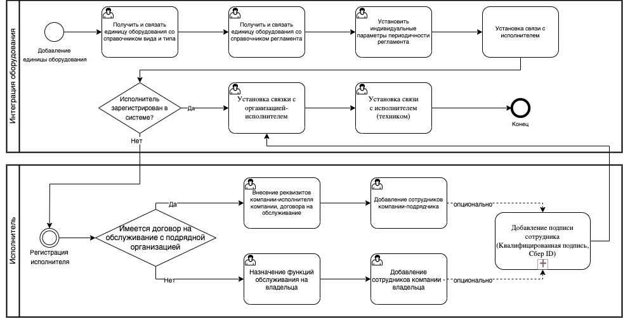

Рисунок 2 - Схема ввода данных

## 2.9. Подсистема управления задачами

Разработка подсистемы управления задачами направлена на решение следующих задач:

1. Автоматизация процесса управления и учета задач по обслуживанию противопожарного оборудования.
2. Обеспечение своевременного обслуживания противопожарного оборудования.
3. Улучшения контроля и управления процессов выполнения регламентных задач.
4. Распределение задач между сотрудниками и отслеживание их исполнения.
5. Обеспечение отчетности и анализа по обслуживанию оборудования.

Основные функции, реализуемые в данном разделе:

1. Создание и назначение задач;
2. Постановка времени на исполнение задачи;
3. Ведение графика выполнения задач;
4. Отслеживание статуса выполнения задач;
5. Обмен изображениями, документами и другими рабочими материалами в рамках задачи.

**Функциональные требования к подсистеме управления задачами**

**Способы формирования задач**

Задачи в Системе создаются следующими способами:

* Автоматическая генерация в случае приближения регламентных работ по обслуживанию, срочному ремонту или замене оборудования;
* Автоматическая генерация задач в случае срабатывания пожарной сигнализации;
* Автоматическая генерация задач в случае получение кодов сообщений от интегрированных систем;
* Ручное создание задачи.

Автоматически генерируемая задача имеет системный атрибут "parent", в котором указывается ID соответствующей группы задач.

Доступен редактор задач, с помощью которого можно просматривать, создавать, восстанавливать, группировать нужные задачи.

**Модель задач**

Задача имеет дату создания, предполагаемую дату завершения, предполагаемую оценку исполнения по времени. Задача содержит краткое описание работ, которое формируется из связанного регламента или заполняется вручную. В Системе реализована связь задачи с оборудованием, что позволит пользователю просматривать информацию об обслуживаемом устройстве и его расположении на схеме объекта.

Задачи имеют следующие статусы:

* Открыта;
* В работе;
* К выполнению;
* На проверке;
* Выполнена;

Задачи имеют следующие приоритеты:

* Высокий
* Средний
* Низкий

В Системе доступна возможность назначить задачу на:

* Конкретного сотрудника;
* Группу сотрудников;
* Без назначения.

Доступна возможность прикрепить к задаче следующие виды файлов:

* Документ Word/Excel;
* Текстовый комментарий;
* Чек-лист;
* Изображения.

Возможные статусы оборудования:

* Исправно.
* Неисправно.

**Группировка задач**

Задачи группируются в группу задач, исходя из настроек в Личном кабинете. Группы делятся на три типа:

* Группа задач по акту;
* Группа задач по видам систем;
* Произвольно-настроенная группа задач (комбинация из видов или типов оборудования).

Управление задачами является отдельной частью Системы, связанной с регламентами обслуживания оборудования, оборудованием на объекте и интегрированными модулями. Данная подсистема должна анализировать имеющееся оборудование (дату изготовления и дату последнего обслуживания оборудования) и в соответствии с регламентом обслуживания данного оборудования автоматически генерировать задачу на обслуживание или замену конкретной единицы оборудования. Каждое оборудование имеет связь с регламентом, закрепленным сотрудником или группой сотрудников. Система, генерируя регламентную задачу, должна автоматически назначать Ответственного и Исполнителя, исходя из ранее установленных настроек.

**Назначение Исполнителей**

В процессе обработки и автоматической генерации регламентных задач обслуживания оборудования может быть закреплено более одного Исполнителя. В данном случае разные исполнители могут быть закреплены за разными системами ППЗ.

**Отображение задач пользователям в Системе**

Вывод задач производится в соответствии с правами доступа пользователя. Данные отображаются в виде нумерованного списка в табличной форме.

Фильтрация в Системе по следующим полям:

* Диапазон дат (включая часы);
* Статус;
* Организация;
* Исполнитель;
* Объект.

Базовые фильтры по типам:

* Системы пожарной сигнализации (СПС);
* Системы оповещения и управления эвакуацией людей при пожаре (СОУЭ);
* Внутренний противопожарный водопровод (ВПВ);
* Установки пожаротушения автоматические:
  + Водяные и пенные установки пожаротушения;
  + Установка газового пожаротушения;
  + Установка порошкового пожаротушения;
  + Установка аэрозольного пожаротушения;
* Средства первичные пожаротушения;
* Система противодымной вентиляции;
* Система передачи извещения о пожаре и диспетчеризация оборудования;
* Деревянные конструкции с огнезащитой;
* Заполнение проемов в противопожарных преградах;
* Пожарные лестницы и ограждения кровли;
* Водоисточники наружного пожаротушения;
* Дымоход;
* Средства индивидуальной защиты;
* Вентиляция производственная.

Возможные статусы систем:

* Зеленый - все системы в рабочем состоянии;
* Желтый - имеются задачи, срок которых подходят к выполнению;
* Красный - имеются неисправности и/или просроченные задачи.

Вывод по умолчанию всегда начинается с сортировкой по статусу - Красный.

Система предоставляет возможность отображения задач в соответствии с правами доступа пользователя в виде календаря, в котором можно редактировать и отслеживать запланированные задачи.

Подсистема автоматически генерирует регламентные задачи, осуществляет сравнение дат обслуживания и замены оборудования. Информация выводится в виде массива данных, в котором отображается:

* Тип регламентных работ;
* Время выполнения регламентных работ;
* Оборудование, подлежащее обслуживанию/замены;
* Сотрудник, закрепленный за оборудованием – Ответственный исполнитель;
* Ответственный заказчик.

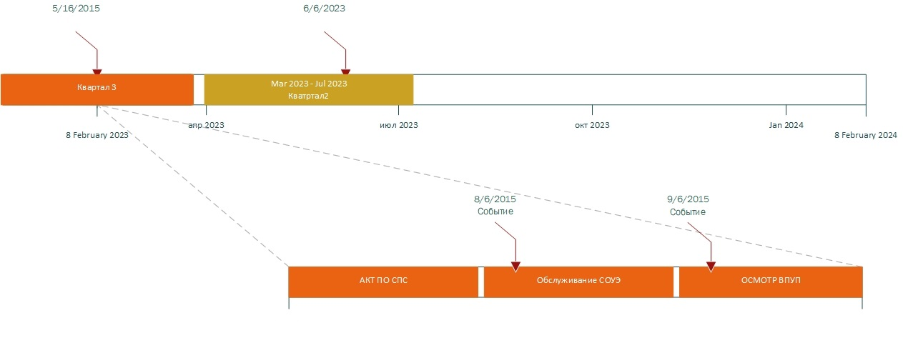

Рисунок 3 - Пример календарного плана

**Отправка уведомлений**

Отправка уведомлений производится в соответствии с настройками в Личном кабинете.

При появлении задачи в зоне ответственности пользователя, Система должна направлять уведомление о появлении новой задачи.

**Сценарии взаимодействия с задачами**

Общая схема формирования и движения задач в Системе изображена на рисунке 4.

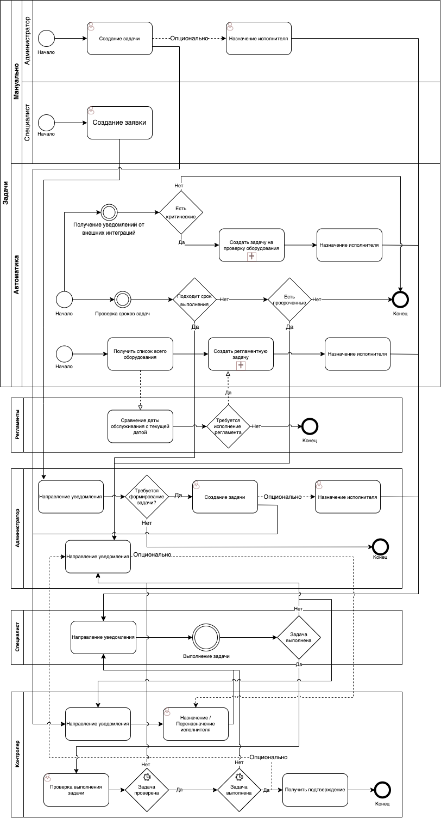

|  |
| --- |
|  |
| Рисунок 4 - Общая схема взаимодействия с задачами |

Сценарии создания задач:

* Ручное создание задачи. В соответствии с ролевой моделью, пользователь, имеющий соответствующие права, может создать задачу, назначить исполнителя, ответственного, указать оценку времени на ее исполнение и дату, когда задача должна быть выполнена. Ответственному направляется уведомление о поступлении новой задачи, которая подлежит выполнению.
* Автоматическое создание задачи по регламенту. Подсистема обработки регламентов запускается автоматически раз в день (cron). Система получает список всего оборудования и опираясь на даты последнего обслуживания и дату производства оборудования проверяет срок проведения предстоящих регламентных работ. В случае, если алгоритм находит соответствие регламенту, происходит автоматическое создание задачи и ее назначение на закрепленного сотрудника по данному оборудованию, в соответствии со сроками, указанными в регламенте.
* Создание задачи при получении уведомления от подсистемы внешних интеграций. Подсистема внешних интеграций принимает сообщение с интеграционных модулей внешних систем пп 2.12 (“Стрелец мониторинг”, “Рубеж”, “Болид”). В случае, если интеграционный модуль получает сообщение о неисправности конкретного оборудования или других ситуаций (например, сработала пожарная сигнализация), автоматически генерируется задача с соответствующим кодом сообщения. Исполнителем назначается ответственный, закрепленный за оборудованием.

## 2.10. Подсистема формирования данных в журналы

Подсистема формирования данных в журналы направлена на решение следующих задач:

1. Автоматизация формирования эксплуатации систем противопожарной защиты.
2. Автоматизация формирования учета технических средств.
3. Автоматизация формирования регистрации извещений от автоматики.
4. Автоматизация формирования журнала системных событий.
5. Обеспечение достоверности и целостности данных журналов.

**Функциональные требования к подсистеме формирования данных в журналы**

В Системе реализован учет данных, заносимых в журналы. Данные, вносимые Исполнителем и сведения об Исполнителе, могут быть верифицированы простой электронной подписью.

Реализовать возможность фильтраций содержимого журнала по датам, экспорт журнала в формате PDF, вывод файла на печать. Журналы должны соответствовать установленным формам, указанным в ГОСТ.

Журналы подписываются электронной подписью и шифруются ключом, данные о checksum объекта хранятся в Системе.

**Журнал эксплуатации систем противопожарной защиты**

В журнал эксплуатации систем противопожарной защиты автоматически заносится информация о проведенных работах с оборудованием, установленном на объекте. Система фиксирует в журнале пользователей, являющихся исполнителем и ответственным.

В журналах содержатся следующие сведения:

* Дата и время поступления задачи;
* Вид оборудования;
* Тип задачи;
* Автор задачи;
* Описание задачи, нормативные документы (регламенты);
* Результат проведения испытаний, технического обслуживания;
* Сведения об исполнителе;
* Сведения о затраченном времени;
* Сведения об ответственном.

**Список оборудования**

Система автоматически заносит оборудование, размещенное на объекте, в журнал учета технических средств.

Журнал хранит следующие сведения:

* Вид оборудования;
* Название;
* Характеристики;
* Место размещения на объекте;
* Дата установки/замены оборудования;
* Дата производства оборудования;
* Дата истечения гарантийного срока эксплуатации;
* Регламенты, связанные с видом оборудования:
  + Наименование регламента;
  + Дата проведения работ;
  + Результат проведения работ;
  + Исполнитель;
  + Срок следующего проведения работ.

**Журнал регистрации извещений от автоматики**

Система автоматически фиксирует в журнале извещения от внешних интеграций с системами обеспечения противопожарной безопасности. В журнале доступны сведения о причинах возникновения извещения.

Журнал хранит следующие сведения:

* Дата и время поступления извещения;
* Наименование элемента, который инициировал извещение;
* Текст извещения;
* Автор;
* Резолюция;
* Комментарий о причине и месте извещения;
* Результат;
* Исполнитель;
* Ответственный.

**Журнал системных событий**

Журнал событий предназначен для хранения системных данных и доступен для чтения только Суперпользователю Системы.

Журнал должен хранить следующие сведения:

* Дата и время события;
* Тип события (ошибка, предупреждение, информационное сообщение);
* Идентификатор пользователя или устройства, инициировавшего событие;
* Детали события;
* Дополнительная информация, которая может быть полезна для диагностики и решения проблем.
* Пользователь (логин, ФИО);
* Уровень доступа;
* Область доступа.

## 2.11. Подсистема сбора и генерации аналитики по задачам

Подсистема сбора и консолидации данных направлена на решение следующих задач:

1. Сбор информации о состоянии задач по выполнению регламентов;
2. Генерация отчетов и оповещений о необходимых мерах по улучшению состояния задач и противопожарной защиты;
3. Консолидация собранной информации для обеспечения ее целостности и своевременности;
4. Предоставление отчетов и информации для руководства для мониторинга и анализа.

**Функциональные требования к подсистеме сбора и генерации аналитики по задачам**

Система автоматически формирует отчеты на основе данных. Предусмотрено формирование следующих видов отчетности.

**Отчет по сотрудникам**

Отчет по сотрудникам выводится со следующих блоков:

* верхний
  + устанавливает фильтр по времени и дате.
* Центральные блоки-виджеты:
  + отображает общее количество закрытых задач;
  + количество открытых задач;
  + переназначенных задач;
  + процент закрытых задач с просрочкой.
  + Блок закрытых заявок - отображает список сотрудников. Напротив каждого фиксируется количество закрытых задач и количество закрытых задач с просрочкой.
  + Блок сравнения эффективности исполнителя. Отображает % соотношение между сотрудниками по среднему количеству выполненных задач в день.
  + Блок среднее количество выполненных задач по дням недели. Выводится в табличном виде со столбцами: ФИО сотрудника, дни недели с понедельника до воскресенья, столбец, с количеством выполненных задач
  + Блок закрытых/открытых задач по исполнителям. Выводится в табличном виде по датам выбранных в фильтре. Каждому сотруднику выводится по две колонки: закрытые / открытые

**Показатели по исполнителям**

Блок выводится в табличном виде со следующими столбцами:

* Закрытых задач;
* Открытых задач на конец периода;
* Среднее количество открытых задач;
* Процент закрытых задач с просрочкой;
* Рейтинг исполнителя. Рассчитывается из соотношения вовремя закрытых задач.

**Аналитика по закрытым задачам**.

Состоит из следующих блоков:

* верхний:
* общая статистика с фильтром по дате;
* количеством закрытых задач с диаграммой по типу были ли задачи просрочены/выполнены вовремя; средний срок выполнения задачи по часам;
* среднее время закрытия заявки; коэффициент полезной загрузки исполнителей; количество закрытых заявок на исполнителя в день;

Основные блоки:

* блок - динамика поступивших/закрытых/незакрытых задач. Отображается в виде графиков, наложенных на временную шкалу (пр. фильтр)
* блок - закрытые заявки по типу. Выводится по типу в виде круговой диаграммы.
* блок - закрытые заявки по виду работ. Выводится по виду работ в виде круговой диаграммы.

**Отчеты по объектам**

Отчеты по объектам содержит ключевые показатели эффективности работы с объектами.

**Количество объектов**

Общее количество созданных в системе объектов обслуживания.

**Среднее количество активных объектов**

Среднее за выбранный период количество Объектов, по которым за последние 4 недели была создана хотя бы одна Заявка. Значение 4 недели - заданное значение периода, доступна возможность изменить количество недель для расчета по кнопке Фильтров справа.

**Среднее количество активных родительских объектов**

Среднее за выбранный период количество родительских объектов, по которым за последние 4 недели была создана хотя бы одна Задача. Значение 4 недели - заданное значение периода, количество недель для расчета, доступна возможность изменить для расчета в разделе настроек.

**Среднее время между отказами**

Среднее количество часов между возникновением задач. Чем выше данный показатель, тем реже поступают задачи по Объектам. Значит реже случаются отказы обслуживаемого оборудования, поломки и т.д.

**Среднее время восстановления работоспособности**

Среднее время, требуемое для выполнения ремонта на Объекте. Рассчитывается как среднее время по выполненным работам, задач, созданных автоматикой при отработке аварийных кодов с интегрированными системами (п. 2.12).

## 2.12. Подсистема интеграций с системами безопасности и автоматизации

Интеграция с внешними системами взаимодействия - производится через протокол contact_id

Протокол имеет широкое распространение и реализован: болид, стрелец-мониторинг, рубеж и другие.

Протокол предусматривает передачу данных, вызванных текущим состоянием системы, пример: сообщение «пожар» и передает данную информацию в ядро-систему по задачам, которое, в свою очередь, автоматически генерирует задачу на проверку, назначая ответственного исполнителя, а также срок выполнения задачи указанного в настройках.

Подсистема интеграции с системами безопасности и автоматизации направлена на решение следующих задач:

1. Ведения онлайн мониторинга фактического состояния элементов систем;
2. Считывания сообщений с приборов противопожарной защиты;
3. Проведения проверки работоспособности системы противопожарной защиты.

**Функциональные требования к подсистеме интеграции с системами безопасности и автоматизации**

Доступны интеграционные модуль ситуационного пульта.

Интеграционный модуль разрабатывается отдельно и взаимодействует с каждой системой. Модуль представляет собой комплекс программного обеспечения на основе клиент-серверной архитектуры и состоит из двух частей:

* Модуль АРМ х86 для установки на ОС Windows;
* Микросервис приема и отправки данных на стороне системы.

Интеграционные микросервисы являются отдельными подсистемами, имеющими право создавать нерегламентные задачи, обозначенные на схеме общих бизнес-процессов.

## 2.13. Подсистема Эксплуатация

Задача подсистемы обеспечить онлайн-мониторинг, осуществить проверку работоспособности систем ППЗ, сгенерировать документы, осуществить техническое обслуживание через планирование.

### 2.13.1 Планы помещений

Пользователю доступны план-схемы помещений обслуживаемых объектов. С возможностью отображения элементов, делением на зоны и помещения.

Зоны и расставляемое оборудование - строго соответствуют фактическому расположению на объекте.

Для удобства, при клике на зону, она увеличивается до масштаба, на котором отображается элемент оборудования. Доступны кнопки: масштабирования, ползунок масштабирования, кнопка возврата к исходным настройкам.

На иконках оборудования отображается статус оборудования.

Восклицательный знак - оборудование неисправно.

Круговая диаграмма в светофорном типе - подсказывает количество выполненных и невыполненных задач относительно данной единице оборудования.

Интерфейс снабжен инструментами управления, зонами, и оборудованием: добавление шлейфа, редактирование шлейфа, расстановка оборудования.

При наличии интеграции в интерфейсе отображается лента последних событий. В формате: действия, зона, номер шлейфа. Все события подкрашиваются цветами в соответствии с шаблоном.

Пример: пожар, помещения коридор, номер шлейфа - будет подкрашиваться красным цветом. Выделенные зоны на плане помещений также подкрашиваются в соответствии с последним сигналом. При клике на события подсистема автоматически отображает увеличенную зону помещения, на котором произошло событие.

В интерфейсе можно выбрать объект, этаж и конкретное помещение.

### 2.13.2 Планирование

В данном интерфейсе предоставлен ручной выбор объекта, системы ППЗ. В зависимости от типа договора обслуживания отображаются боксы с оборудованием в квартальном или ежемесячном варианте.

Система автоматически распределяет оборудование по плану в случайном порядке. С помощью drug and drop можно перетаскивать оборудование из одного бокса в другой.

В соответствии с планированием подсистема будет создавать групповую задачу на месяц или на квартал с тем оборудованием, регламентное обслуживание которого было запланировано в конкретном боксе.

### 2.13.3 Проверка работоспособности

Предоставляется возможность в полуавтоматическом режиме выполнить проверку работоспособности систем ППЗ. Для этого необходимо выбрать систему - после чего запуститься формирование акта. Необходимо заполнить преамбулу, которая определяет: комиссию минимум из трех сотрудников, выбрать объект, заполнить доп. данные по необходимости и перейти к проверке работоспособности.

Проверка состоит из десяти пунктов, фиксирует в соответствии, фактический результат, а также доп. параметры.

Внести данные по измерительному оборудованию, по результатам проверки программа создаст два документы. см. пункт. 2.13.4

### 2.13.4 Документы

Подсистема отображает все созданные акты в табличном виде, где присутствуют все ранее созданные документы.

Акт проверки работоспособности. Если, по результатам проверки, не было обнаружено неисправности, то будет доступен только один документ. В случае обнаружения несоответствия работоспособности одного и более элементов автоматически формируется дефектная ведомость.

Оба документа доступны для скачивания в формате pdf.

Подсистема предполагает возможность установки простой или электронной подписи для всех участников комиссии, которые были указаны в преамбуле АКТа проверки работоспособности.

## 2.14. Подсистема интеграции с биллинговой системой

Подсистема внешней интеграции с биллинговой системой направлена на решение следующих задач:

* Управление балансом организации и тарифным планом.
* Генерация счетов на оплату за обслуживание.

**Функциональные требования к подсистеме внешней интеграции с биллинговой системой**

Биллинговое обслуживание организаций осуществляется на основе внешней интеграции с биллинговой системой. Интеграция с внешней биллинговой системой работает через API-интерфейс, осуществляет отправку и прием REST-запросов.

Личный кабинет должен предоставлять возможность визуального взаимодействия с внешней биллинговой системой и иметь следующий функционал:

* Регистрация организации;
* Выбор тарифного плана;
* Отображение текущего баланса;
* Генерация счета за обслуживание.

Обработка платежей и расчетных периодов должна производиться во внешней биллинговой системе. Внешняя биллинговая система должна иметь возможность заблокировать доступ в личный кабинет для организации в случае просроченной уплаты необходимых платежей. Система с помощью RADIUS должна иметь возможность прослушать порт, по которому будет получена информация о необходимости блокировки или разблокировки организации.

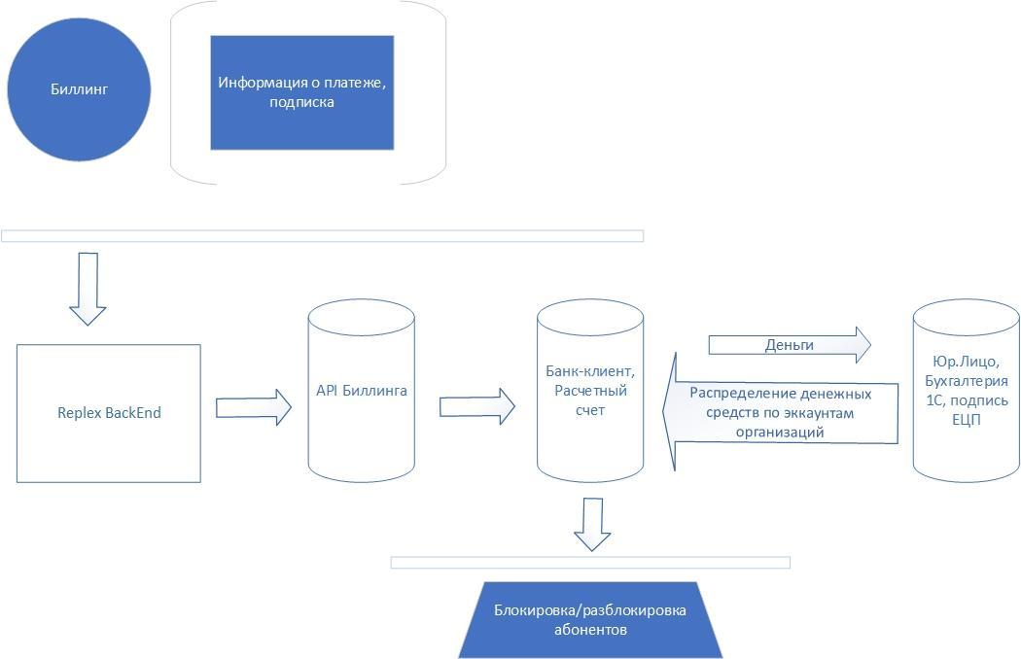

Рисунок 5 - Схема взаимодействия с биллинговой системой